Weder Massaker noch Polizeiterror werden die SGDF zum Schweigen bringen!
15 Verhaftete bei Polizeirazzien gegen SGDF und ESP
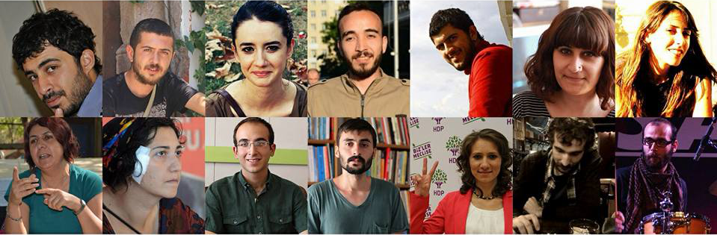
Was der türkische Staat mit Massakern nicht geschafft hat, wird ihm mit Verhaftungen und Polizeiterror erst recht nicht gelingen. Die sozialistischen Jugendlichen der SGDF lassen sich nicht einschüchtern und machen deutlich, dass sie sich durch nichts zum Schweigen bringen lassen.
In den frühen Morgenstunden des 4. Dezembers wurden bei Polizeirazzien in 5 Städten der Türkei und Kurdistans 18 Mitglieder der SGDF und der ESP verhaftet. Unter den Verhafteten aus den Städten Istanbul, Diyarbakir, Ankara, Antakya und Eskisehir sind vor allem Jugendliche, die das von der AKP und dem IS am 20. Juli gemeinsam verübten Massaker in Suruc überlebt haben. Außerdem wurden Wohnungen von Mitarbeitern des Kulturzentrums BEKSAV durchsucht und das Gebäude von der Polizei umstellt.
Gamze Yildiz, die Tochter des in Suruc gefallenen Cemil Yildiz, protestierte mit folgenden Worten gegen die Polizeioperation: „Diejenigen, die sie nicht ermordet haben, werden jetzt verhaftet. Es gehören nicht die Jugendlichen auf die Anklagebank, sondern die Verantwortlichen für das Massaker.“ Die Mutter von der in Suruc ermordeten Polen Ünlü, und von Dogukan, der auch heute Morgen verhaftet wurde, sagte, sie sei einfach sprachlos. Als sie sich nach der Razzia in ihrer Wohnung mit der Co-Vorsitzenden der SGDF Özgen Sadet auf dem Weg zum Polizeipräsidium machte, wurde diese ebenfalls verhaftet. Dilek Seker, die Tochter von dem ebenfalls in Suruc gefallenen Ismet Seker, sagte: „Wir werden jeden Morgen mit einem neuen Massaker, mit neuer Repression geweckt. Unsere Jugendlichen werden in Suruc, in Ankara ermordet und jetzt wird versucht, sie mit Verhaftungen einzuschüchtern. Während wir darauf warten, dass der Geheimhaltungsbeschluss im Suruc-Prozess aufgehoben und die Mörder angeklagt werden, vertiefen weiterhin unsere Schmerzen. Lasst unsere Freunde und Jugendlichen frei, ihr werdet uns nicht klein kriegen.“
Wir als Young Struggle betrachten diesen Angriff als einen Angriff auf uns selbst. Denn im Visier stehen nicht nur unsere Freunde und Genossen aus der Türkei sondern auch unsere gemeinsamen Ziele, unser gemeinsamer Kampf. Ob sie uns in Deutschland durch Ausreiseverbote daran hindern wollen, am Wiederaufbau von Kobane teilzunehmen oder uns durch massive Verhaftungen in der Türkei einschüchtern zu versuchen, aufhalten können sie uns damit nicht!
Die Verhafteten der SGDF sind nicht alleine, lassen wir unsere Solidarität praktisch werden:
Protestiert vor den türkischen Botschaften und Konsulaten, schickt Protestfaxe und Email! Verbreitet den Aufruf für die Freilassung der sozialistischen Jugendlichen, seid kreativ!

Wir fordern die sofortige Freilassung von:
1. Oguz Yüzgec (SGDF Co-Vorsitzende des SGDF, Überlebender vom Suruc Massaker)
2. Serife Erbay (Abgeordnetenkandidatin der HDP Istanbul, Überlebende vom Suruc Massaker)
3. Ilke Basak Baydar (SGDF, Überlebende vom Suruc Massaker)
4. Cagdas Kücükbattal (ESP Parteiratsmitglied, Überlebender vom Suruc Massaker, verlor durch Polizeiterror beim Gezi-Aufstand ein Auge)
5. Dogukan Ünlü (SGDF)
6. Taylan Cetiner (SGDF)
7. Fethiye Ok (ESP Gehilfin der ESP Vorsitzenden)
8. Soner Cicek (Vorsitzender der ESP Diyarbakir)
9. Ece Simsek (Presseberaterin der Co-Vorsitzenden der HDP Figen Yüksekdag)
10. Burcu Demirbas (Abgeordnetenkandidatin der HDP Istanbul)
11. Özgür Bedel (SGDF)
12. Ezgi Bedel (SGDF)
13. Günay Akar
14. Baris Erhan
15. Alper Kaba (ehemaliger verantwortlicher Redakteur der Zeitung Atilim)
16. Özgen Sadet (SGDF Co-Vorsitzende des SGDF, Überlebende vom Suruc Massaker)
17. Aykut Karnap (SGDF)
18. Hakan Öz (Überlebender von Suruc, Mitglied der Musikgruppe Vardiya)

